شذوذ الكروموزومات
تمهيد: كل خلية في جسم الإنسان عبارة عن أرشيف يحفظ الصفات الخاصة و المتوارثة من الآباء و الأجداد و عبر أجيال عديدة، هذه الصفات تحملها أجسام صغيرة تسمى بالمورثات(Les genes) وهذه المورثات موجودة كذلك على أجسام تسمى بالصبغيات أو الكروموزومات(Les chromosomes) و كل خلية في جسم الإنسان تحتوي على (46) كروموزوم، برث الإنسان نصف هذه الكروموزومات من الأم و النصف الآخر من الأم.
- تعريف الكروموزوم: الكروموزومات أو الصبغيات هي خيوط رفيعة توجد في أنوية الخلايا و هي قابلة للتلون لذلك تدعى بالصبغيات هذه من جهة و من جهة أخرى تحتوي على مادة الصبغين أو الكروماتين، لكل نوع من الكائنات الحية النباتية أو الحيوانية عدد ثابت من الصبغيات، بتكون كل كروموزوم من ذراعين يربطهما الجزء المركزي (Le centromère)، يحمل مجموعة من المورثات المسؤولة عن انتقال الصفات الوراثية و هناك نوعين من الكروموزومات هما:
- الكروموزومات الجسمية: عددها اثنان و عشرون زوج(Les autosomes).
- الكروموزومات الجنسية: عددها واحد و هو الزوج الأخير الذي يميز بين الذكر و الأنثى حيث نجد لدى الأنثى(xx) و نجد لدى الذكر(xy) و بذلك يكون هو المسؤول عن تحديد الجنس(Les gonosomes).
- تعريف الطابع النووي (Le caryotype): هو العدد الكلي للكروموزومات يتم ترتيب هذه الأخيرة على شكل أزواج من الأكبر إلى الأصغر حيث يأخذ بعين الاعتبار الطول، موقع الجزء المركزي و الشكل و يتم ترقيمها من (1) إلى (21).
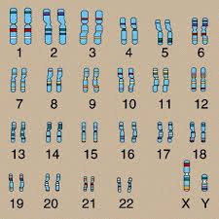
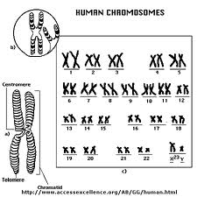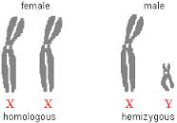
- شذوذ الكروموزومات: كل اضطراب يصيب الكروموزومات من حيث العدد كوجود كروموزوم زائد أو كرموزوم ناقص مما يؤدي إلى ظهور تشوهات أو اضطرابات على مستوى أجهزة الجسم المختلقة محدثا بذلك اختلال على مستوى الوظائف، كما يمكن أن يحدث شذوذ كرموزومي من حيث البنية نتيجة قطع جزء منه، تبادل بين أجزاء الكروموزومات أو و تبادل أجزاء على نفس الكروموزوم.
3-1- من حيث العدد:
3-1-1- متلازمة داون(Le syndrome de Down): سميت باسم مكتشفها (Langdon Down) و أطلق عليها متلازمة داون حيث يكون الخلل على مستوى الكروموزوم (21) الذي يتميز بوجود كروموزوم زائد ليصبح عدد الكروموزومات الكلي(47) و يمكن أن نجد نوعين من هذه المتلازمة:
- ثلاثي الكروموزوم(21): و هو الأكثر انتشارا و هو ناتج عن تكرار الكروموزوم (21) ثلاث مرات بدلا من مرتين في جميع خلايا الجسم.
- الانتقالي: و هو ناتج عن انتقال جزء من أحد الكروموزومات إلى الكروموزوم (21) و التحامه بهما فيكون العدد (46) مع وجود خلل في الكروموزوم(21)
- الفسيفسائي: و هو ناتج عن خلل في بعض خلايا الجسم و ليس في كل الخلايا.
و من أعراض متلازمة داون صغر حجم الرأس، الشعر الخفيف، العينان على شكل لوزتين، الجفون سميكة، الأنف صغير و أفطس، الشفتان رقيقتان، الأذنان صغيرتان، الجلد سميك و جاف، اليدان و القدمان قصيرتان و عريضتان، وجود خطوط عريضة عميقة و كثيرة في كف القدم، زيادة على ذلك يعاني الطفل المصاب بمتلازمة داون من تأخر في المشي، النطق، تأخر في النمو الحركي، ضعف في التآزر الحركي و تأخر عقلي، من الصفات الاجتماعية لهذه الفئة نجد سهولة التعامل مع الغير و الميل إلى محاكاة و تقليد الآخرين.
3-1-2- متلازمة باتو(Le syndrome de Patau): حالة متلازمة باتو قديمه من حيث التشخيص الإكلينيكي، ولكن لم يتم التعرف على المسبب وهو وجود الكرموزوم الزائد في رقم (13) سوى عام 1960، وتعتبر من أقل حالات التثلث الصبغي حدوثاً وذلك لارتفاع نسبة الإجهاض لهذه الحالة، كما أن نسبة الوفيات المبكرة عالية جداً، ويعتبر التخلف الفكري الشديد سمه ثابتة لتلك الحالات، أعراض هذه المتلازمة صغر حجم الرأس، صغر حجم العينين، عيوب في صوان الأذن، زيادة في عدد الأصابع و تشوهات في باطن القمين مع وجود تخلف عقلي شديد.
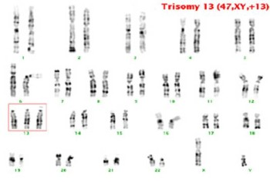
:(Le syndrome Edwards)3-1-3- متلازمة إدوارد
تم التعرف على هذه الحالة عندما قام الدكتوران ادوارد و سميث (Edwards et Smith) عام (1960) بنشر بحث عن حالات متشابهة في الأعراض المرضية مثل صغر الحجم عند الولادة، التخلف العقلي والحركي، صغر الفم و الفك السفلي، عيوب صيوان الأذن، عيوب في الكفين و الأصابع، عيوب خلقية في القلب، عدم هبوط الخصيتين، و السبب ذلك هو وجود كروموسوم زائدفي المجموعة رقم(18) من الكروموسومات. 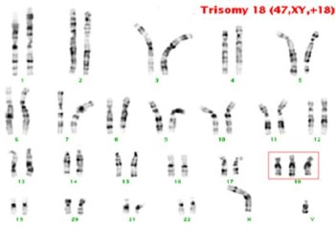
3-2- من حيث البنية:
3-2-1-متلازمة (Wolf Hirschorn): تم التعرف على هذه من طرف العالم (Hirschorn) سنة (1961) مظهرا بذلك و جود عيب في تركيب كروموزوم الخلية المتمثل في نقص الذراع للكروموزوم رقم (4)،أهم أعراض هذه المتلازمة ضعف نمو الجنين، ضعف حركته، ضغر حجم المشيمة، من الأعراض الجسدية نجد أصابع نحيفة وطويلة مع وجود إصبع زائد، عيوب خلقية في عظام القفص الصدري و عظام العمود الفقري، صغر حجم الرأس، صوان الأذن الخارجية مشوه و كبير، نجد على مستوى القلب عدة تشوهات كفتحة بين البطينين، فتحة بين الأذنين وعيوب خلقية في شكل الرئتين.
3-2-2- متلازمة مواء القطط(Le syndrome de cri du chat): تنتج بسبب نقص أو قطع بطرف الكروموزوم رقم(05)، نسبة انتشارها نجد (1) في كل (50) ألف حالة ولادة، تتأثر الخصائص بمكان الحذف وبشدته، فكلما كان الحذف شديداً كلما كانت الأعراض أكثر حدة ، لذا فالأعراض التالية لا تتوفر في كل الأفراد المصابين بالمتلازمة وإنما في بعضهم فقط نظراً لاختلاف أماكن الحذف .
ومن هذه الأعراض :
- البكاء يشبه صوت القطة ويكون عالياً وحاداً وعلى وتيرة واحدة، وقد يكون هذا الصوت ناتجا من ضعف في بنية العضلات أو الأحبال الصوتية، أو ضعف في الجهاز العصبي .
- معظم الحالات لديها تخلف عقلي يتراوح من البسيط للشديد .
- اضطراب في القدرة اللغوية يتراوح من البسيط للشديد ، وقد دلت الدراسات إلى أن اللغة الاستقبالية لدى هؤلاء الأطفال أفضل من اللغة التعبيرية لديهم، ويعني ذلك أن قدرتهم على الفهم اللغوي أفضل من قدرتهم على الكلام، حتى أن بعض الأطفال تنعدم لديهم اللغة تماماً، لكنهم يستطيعون التواصل مع الآخرين بطرق متعددة .
- ضعف مدى الانتباه .
- النشاط الزائد لدى بعض الحالات .
- صغر حجم الرأس واستدارة الوجه والأنف بارز و منخفض.
- الفم صغير والإصابة بالشفة الأرنبية ( المشقوقة ) في بعض الحالات.
3-2-3- متلازمة وليامس(Le syndrome de Williams): تم اكتشاف هذه الحالة من طرف الطبيب أو العالم الايرلندي(Williams) سنة (1961) حيث لاحظ تشابه بين أربعة أطفال ليس بينهم قرابة، أهم الملاحظات التي سجلها ملامح مميزة، ارتفاع نسسة الكالسيوم في الدم، تأخر عقلي أدى به إلى وضع سببية وهي وجود طفرة وراثية تنتقل من الوالدين إلى الطفب تتمثل في نقص أو حذف جزء من الكروموزوم رقم (7) من أهم الأعراض المرضية نجد:
- صغر حجم الرأس عند الولادة.
- تورم حول العينين.
- عدم التحكم في عضلات الوجه و الفم.
- وصعوبة في المهارات الحركية وشدة الحساسية للضوضاء.
3-3- شذوذ الكروموزومات الجنسية:
:(Le syndrome de klinefelter)3 -3-1- متلازمة كلاين فيلتر
في عام 1942 قام الدكتور هاري كلاينفلتر (Dr Harry Klinefelter) بنشر بحث وصف فيه تسعة رجال كان لديهم بروز الثدي، قلة شعر الوجه، قلة شعر العانة و الإبطين، صغر حجم الخصية، وعدم القدرة على الإنجاب، وفي عام (1959) وعند ظهور تحليل الكرموسومات تبين أن السبب في حدوث هذه الحالات هو زيادة عدد الكرموسومات الجنسية (XXY)
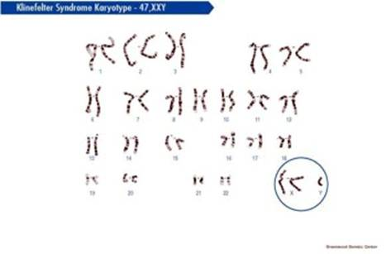
بحيث يكون الجنس ذكر له زيادة في الكروموزوم الجنسي الأنثوي (X) يؤدي إلى ظهور بعض الصفات الأنثوية و تراجع الصفات الذكرية.
3-3-2- متلازمة تيرنر(Le syndrome de Turner):
عرفها الطبيب هنري تيرنر (H.H. Turner) سنة (1930)، حيث لاحظ على سبعة من مرضاه خصائص متقاربة، فقد وجد أنهن قصيرات في القامة، لهن جلد زائد على جانبي الرقبة، كما لم تكتمل لديهم الصفات الجنسيّة الأنثوية، وتكرر وصف تلك الحالات من العديد من الأطباء في أنحاء العالم، لذلك سميت الحالة بمتلازمة تيرنر ، ولكن لم يتم التعرف على المسبب لوجود الحالة سوى سنة(1959) عندما تم اكتشاف فحص الكروموزومات وأن السبب في حدوثها هو فقدان الكروموسوم الجنسي في الأنثى كاملاً أو جزئياً بحيث تكون الصيغة الصبغ ن = 45 (X0) غياب (X) الثاني.
4- أدوات الكشف عن شذوذ الكروموزومات:
4-1- عينة من السائل المحيط بالجنين(Amniocentèse):حيث يتم سحب عينة من السائل المحيط بالجنين بواسطة إبرة خاصة و تكون فيها مخاطر التعرض للإجهاض قليلة و تتم هذه العملية عند اكتمال نموه في المرحلة ما بين (14-18) أسبوع من الحمل و تأخذ عادة وقت لفحص الخلايا الموجودة في هذا السائل لمعرفة إذا ما كانت الخلايا تحتوي على مواد أكثر من كروموزوم.
4-2- عينة من المشيمة (Coriocentèse): يتم سحب عينة من المشيمة في الفترة بين (9 إلى 11) أسبوع من الحمل و هي تتطلب أخذ جزء صغير جدا من المشيمة و بالتجيد من النسيج الداخلي الذي سيتطور إلى مشيمة و يتم فحص النسيج لمعرفة وجود مواد زائدة من الكروموزوم.
4-3- الموجات فوق الصوتية(L’échographie): و تسمح برؤية أعضاء الجنين قصد تشخيص تشوه أو نقص في أحد الأعضاء في فترة مبكرة من الحمل كما تسمح بوجود أكثر من طفل، و يساعد في تحديد المكان الأفضل لسحب السائل الأمنيوسي للفحص.

